标签打印(瓦机下线工控机)
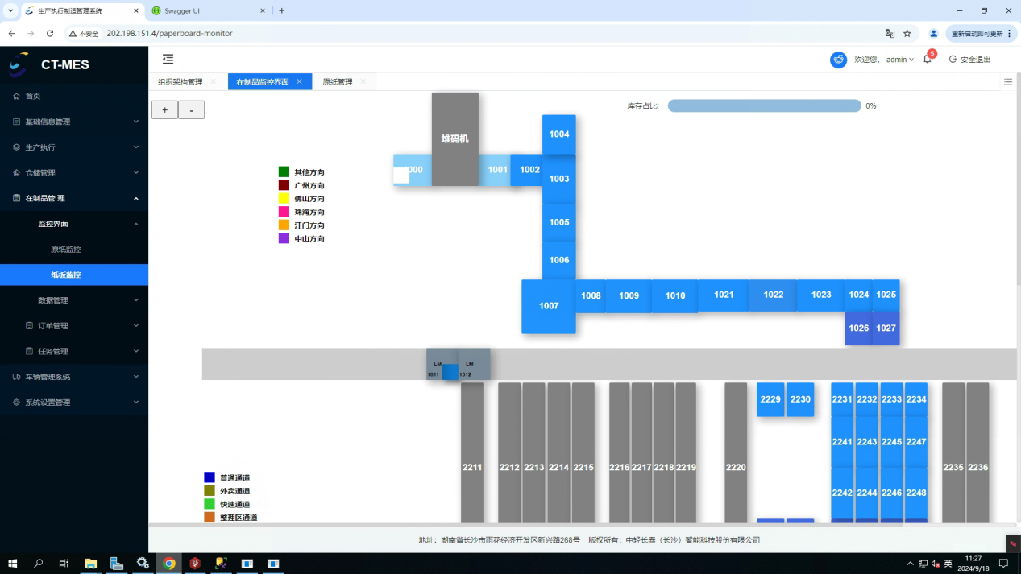
图1

步骤：
- 瓦机下线电脑用瓦机操作员账号登录，进入在制品管理-纸板监控界面，如图1中所示。
- 纸板从堆码机开始排出，自动的情况下，每个设备监控点都会带有纸板数据，从堆码机1001编号开始获取到纸板数据，会自动触发打印标签。
- 异常情况下，标签没有自动打出，可以进行补录打印操作。
- 补录打印操作：侧边栏点击在制品管理-数据管理-在制品基础信息，如下图2所示，可以根据工作号，条码号进行查询，查到对应的纸板数据后，点击操作栏中的打印可以进行补打操作；
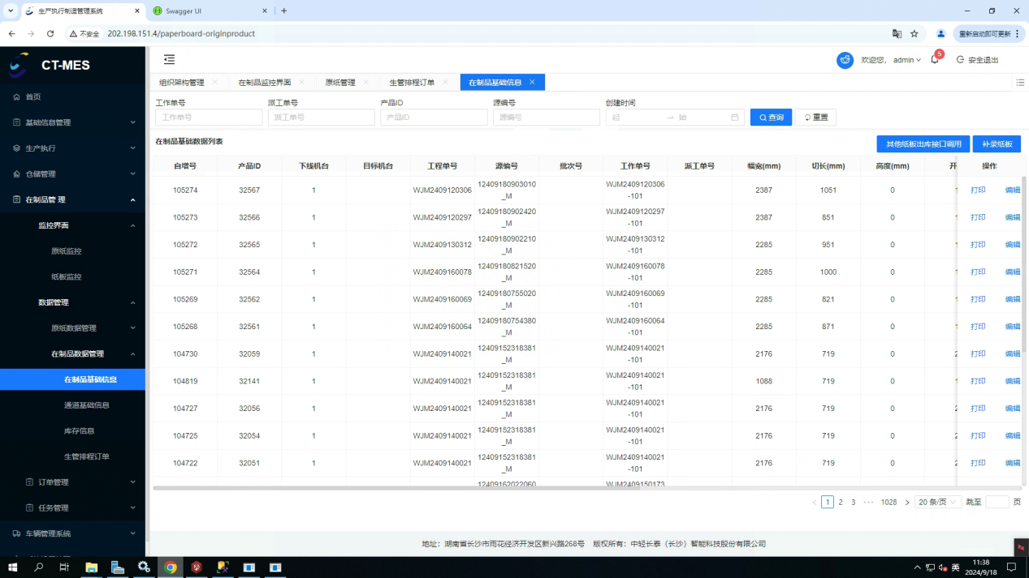
图2
- 也可以在侧边栏点击在制品管理-数据管理-生管排程订单，如下图3所示，根据工单号查询到对应的纸板数据点击操作栏中的打印，会弹出设置打印的张数，设置好要打印的张数直接进行补打操作。
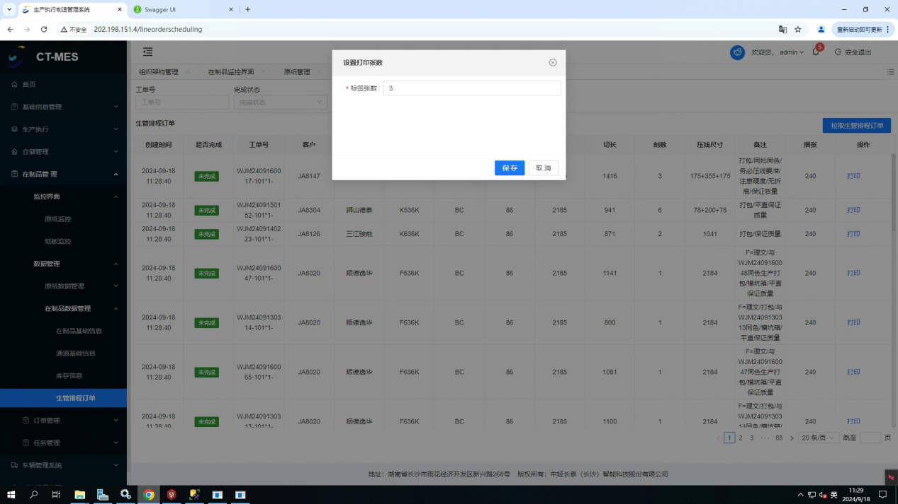
图3
- 瓦机下线区域的设备监控点上如果数据丢失，界面会显示白色纸垛形状，需要在对应监控点上补录纸板数据到设备上，操作步骤：点击丢失的设备监控点，弹窗补录信息界面，如下图所示，根据条码号或者工程单号查到丢失的纸板数据，勾选后点击选择按钮，修改好实际的纸板开数或张数，确认后点击新增纸垛，纸垛数据会自动补录到设备监控点上。 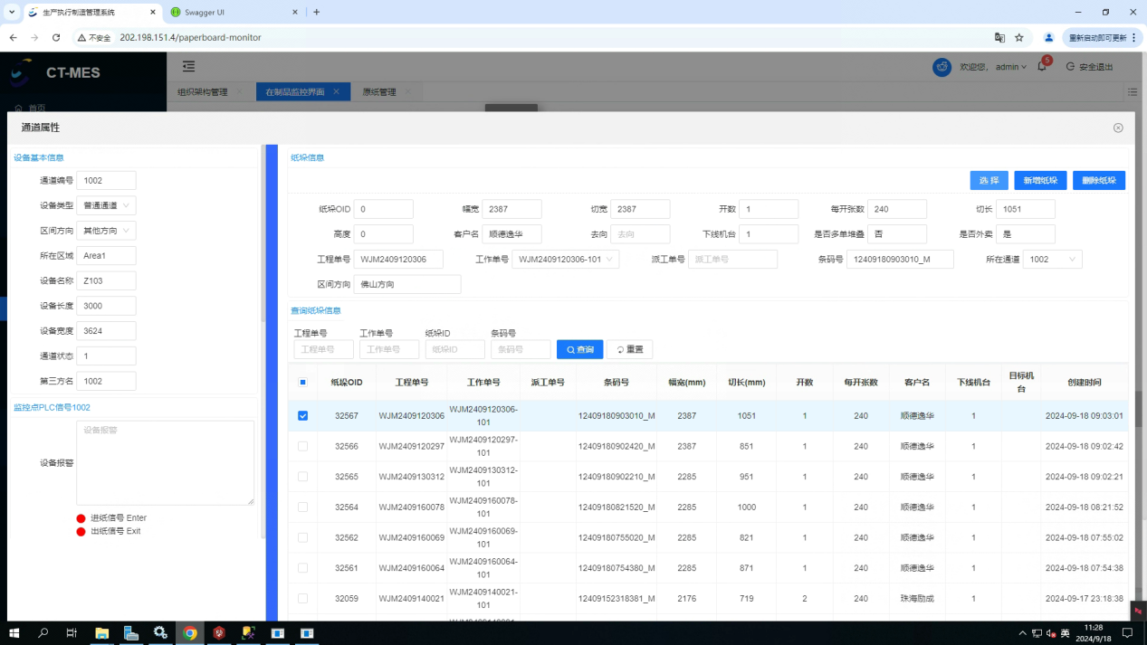
图4

翻版区补录数据（接收入库人员）
1.0目的
为了进入使进入到自动暂存区的纸垛合规，信息准确
2.0 职责
PDA信息补录岗：准确的补录和复核每一垛翻完后的纸垛数据
翻版岗位：按翻版规则翻好每一垛纸板
操作步骤 | 示意图
PDA扫码流程 | 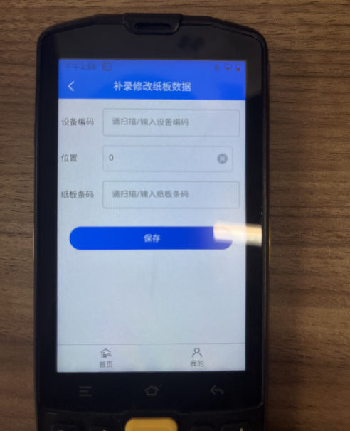
1）扫设备二维码 | 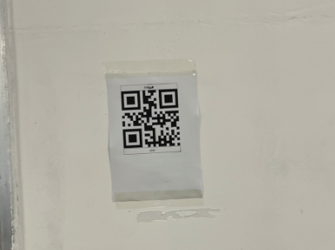 | 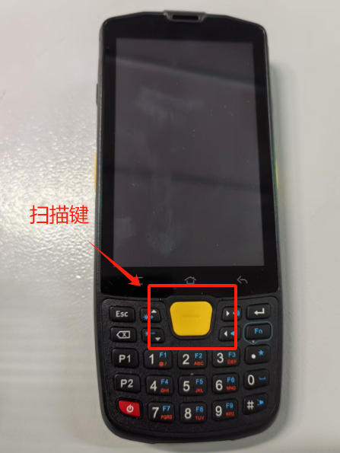
- 扫纸垛上的流转码的条形码  注意：  多单堆叠从上往下扫 | 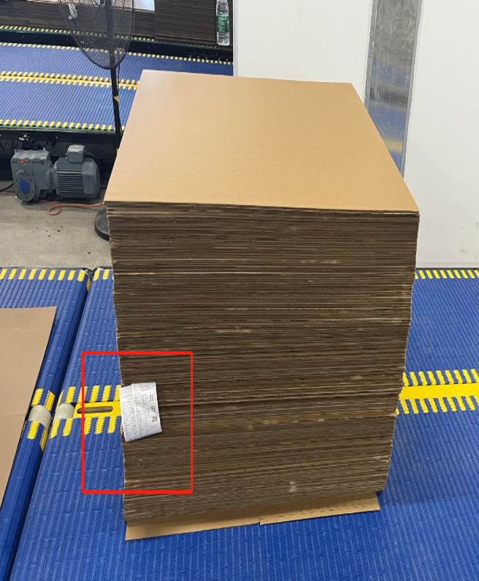 | 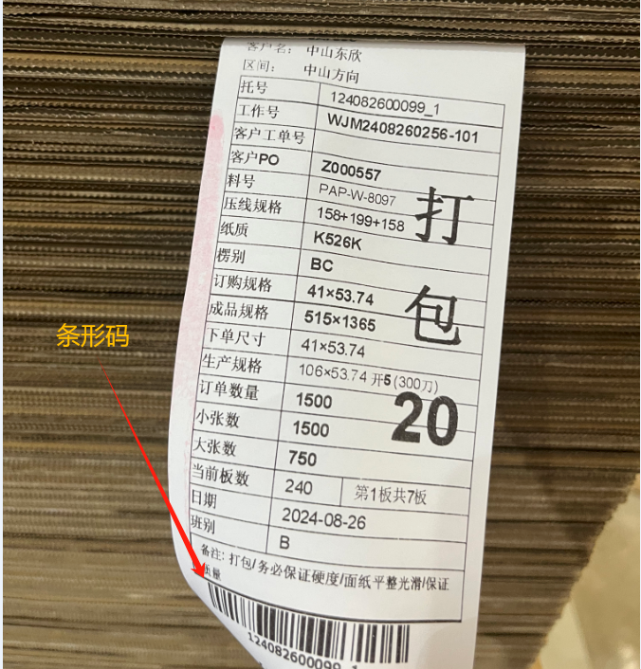
- 扫纸垛上的流转码的条形码  注意：  多单堆叠从上往下扫 | 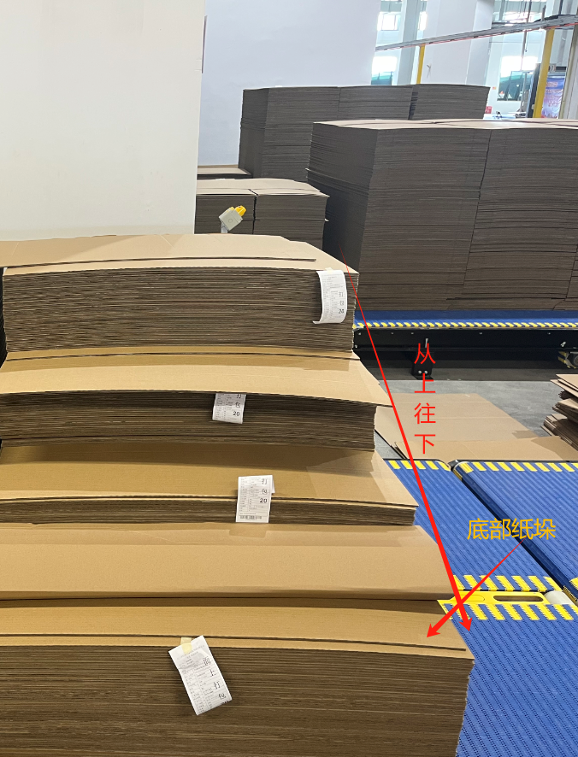
- 复核纸垛的开数和总数  注意：  实物纸垛切长和切宽和扫描的数据 有调换的需要勾选“转向”；  多单堆叠的纸垛只有最底部的工单需要勾选“底部纸垛” | 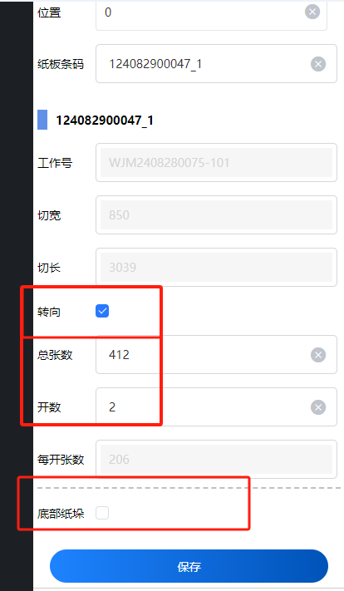 | 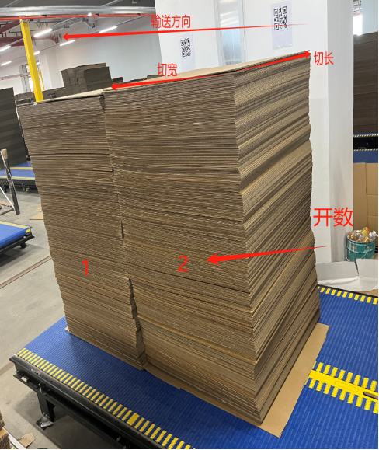
4）点击保存 | 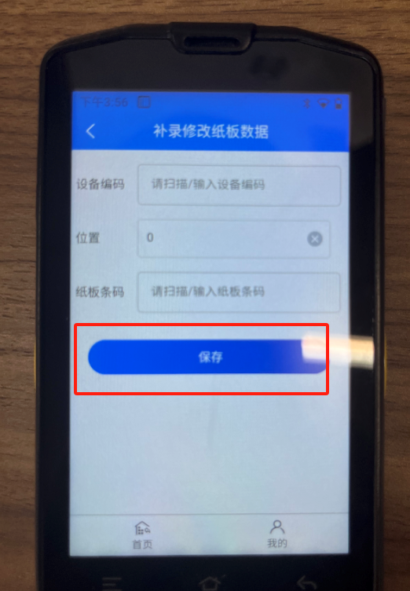
3.0作业内容
翻版规则 | 示意图
1）翻完板后前后要对整齐 | 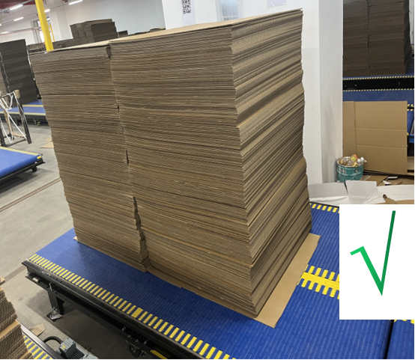 | 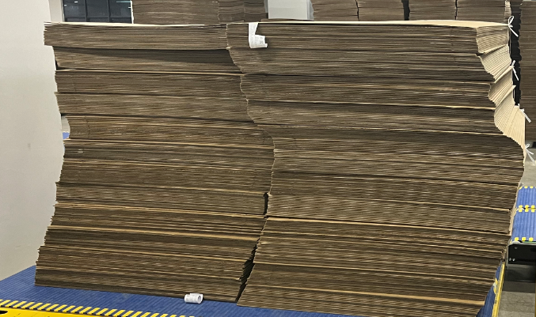  ×
2）翻完板后中间没有空格 |  | 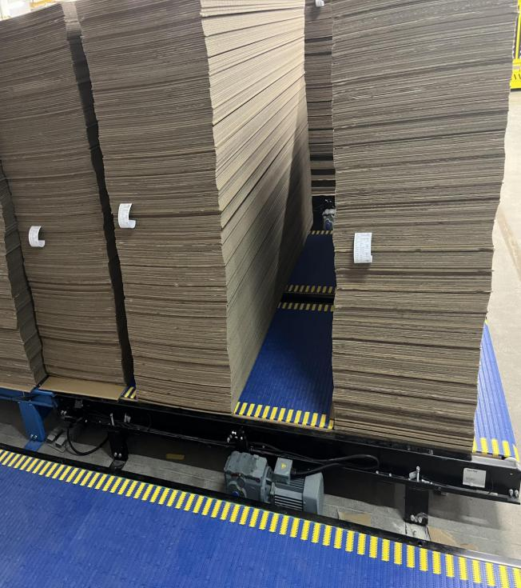  ×
3）尾部板链只能存放一个纸垛 | 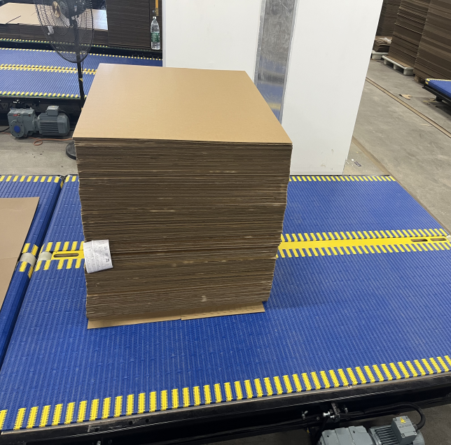  √ | 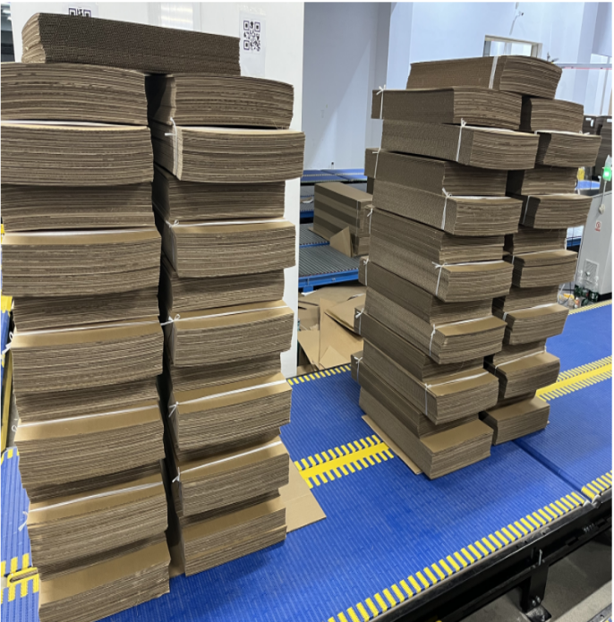  ×
4）翻完板后的纸垛总宽度少于2.8米 | 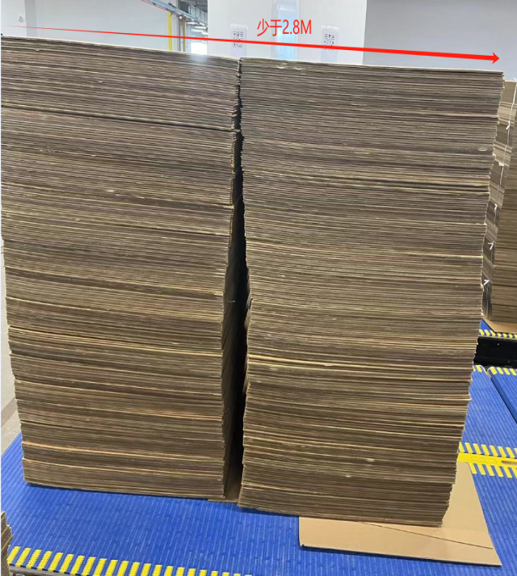  √
5）垫纸板不能超出纸垛10CM |  | 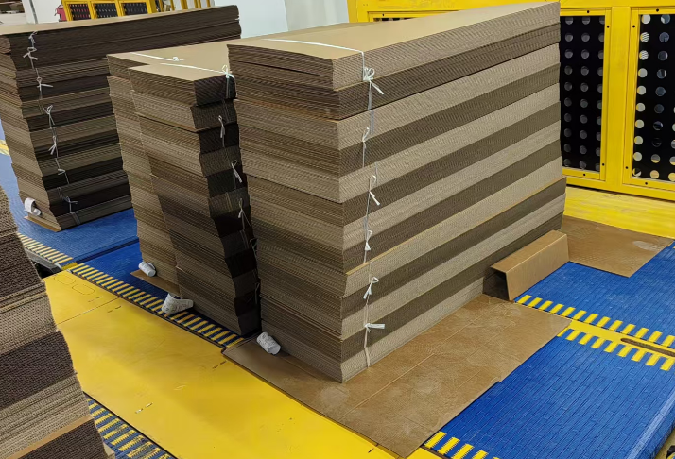  ×
5）垫纸板不能超出纸垛10CM | 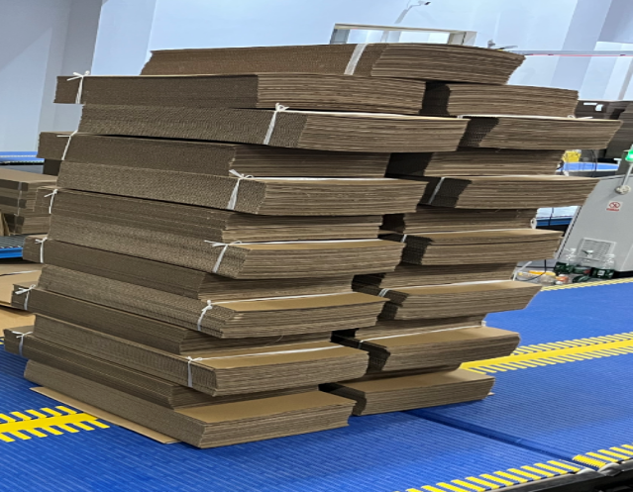  √ | 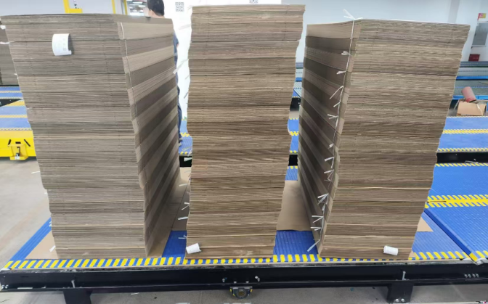  ×
6）翻板后纸垛需要居中放置在模组带上 |  | 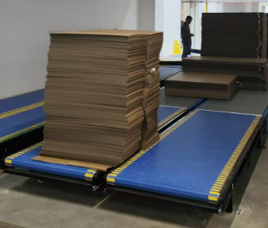  ×

叫料流程

(外卖码头前工控机-发货人员)
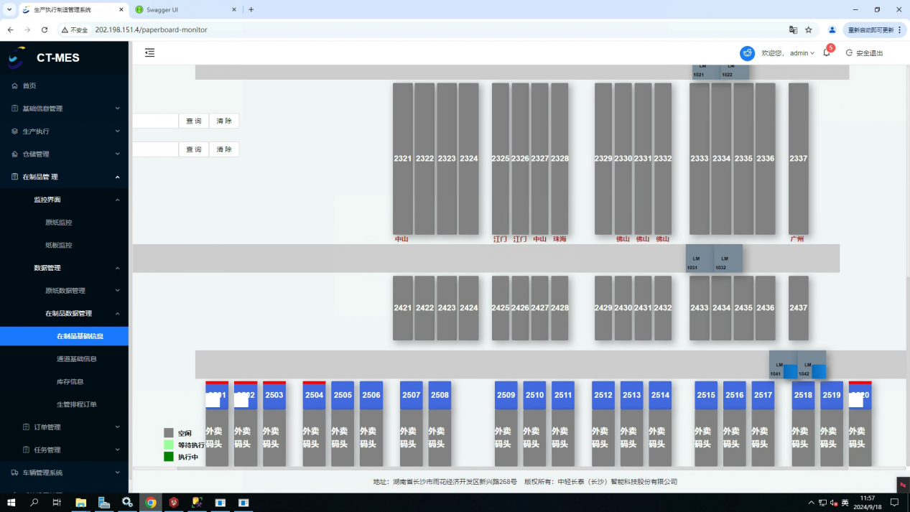
图1

步骤：
- 登录系统进入在制品监控界面，底部会显示所有的外卖码头,入上图1所示；
- 码头显示灰色表示当前码头空闲状态，显示浅绿色表示码头接收到排单数据，等待执行状态，码头显示绿色表示当前码头正在执行某个工单状态；
- 点击对应的外卖码头，弹出叫料界面，如下图2所示；
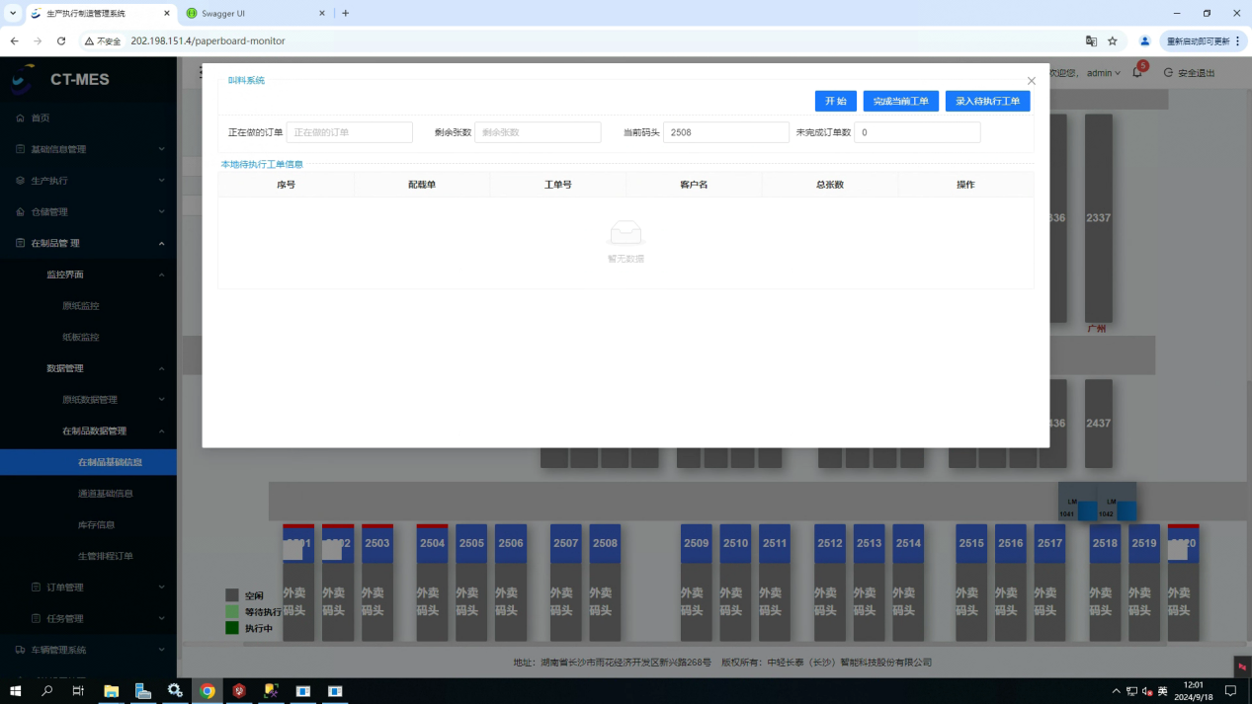
图2
4、界面上显示了当前码头正在做的订单，剩余张数等信息；显示了WMS的发货任务及本地排程任务信息，可以删除本地排程信息，右侧点击删除即可。
5、如果要人工录入排程，可以点击录入执行工单按钮，此时会弹出如下界面：
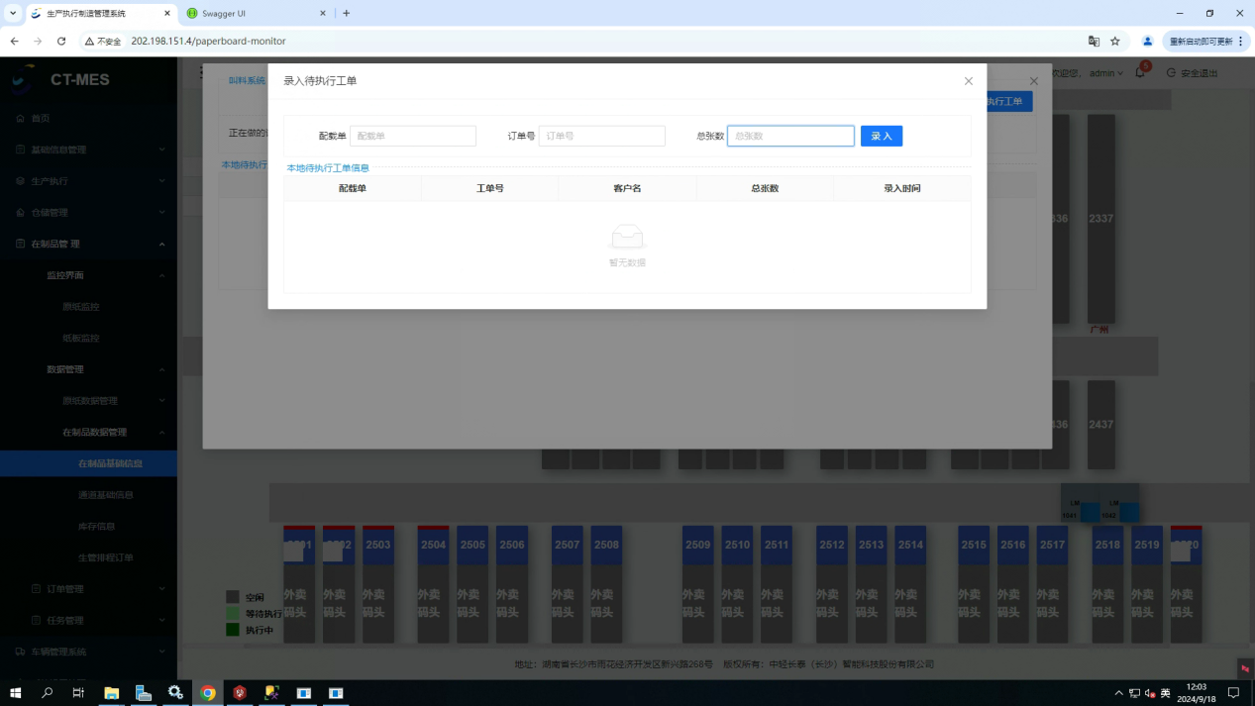
图3

输入配载单，订单号和总张数，点击录入可以新增一条本地排程信息。
6、在叫料界面，点击开始按钮，系统会按本地排程排队顺序，依次自动进行出库任务的操作。
7、点击完成工单按钮，可以人工进行手动完成订单操作。

PDA补录流程
（翻版区，缓存区，退仓补录人员）
步骤：
- PDA界面点击MesAPP，进入登录页面，输入账号登录；（账号与密码：admin）
- 在WIP管理栏，点击补录修改纸板数据，弹出如下页面

补录设备监控点步骤：
- 扫描或者手动输入设备监控点的设备编号，位置不需要处理，在扫描纸板条码，扫到后会显示对应的纸板信息，如下图所示
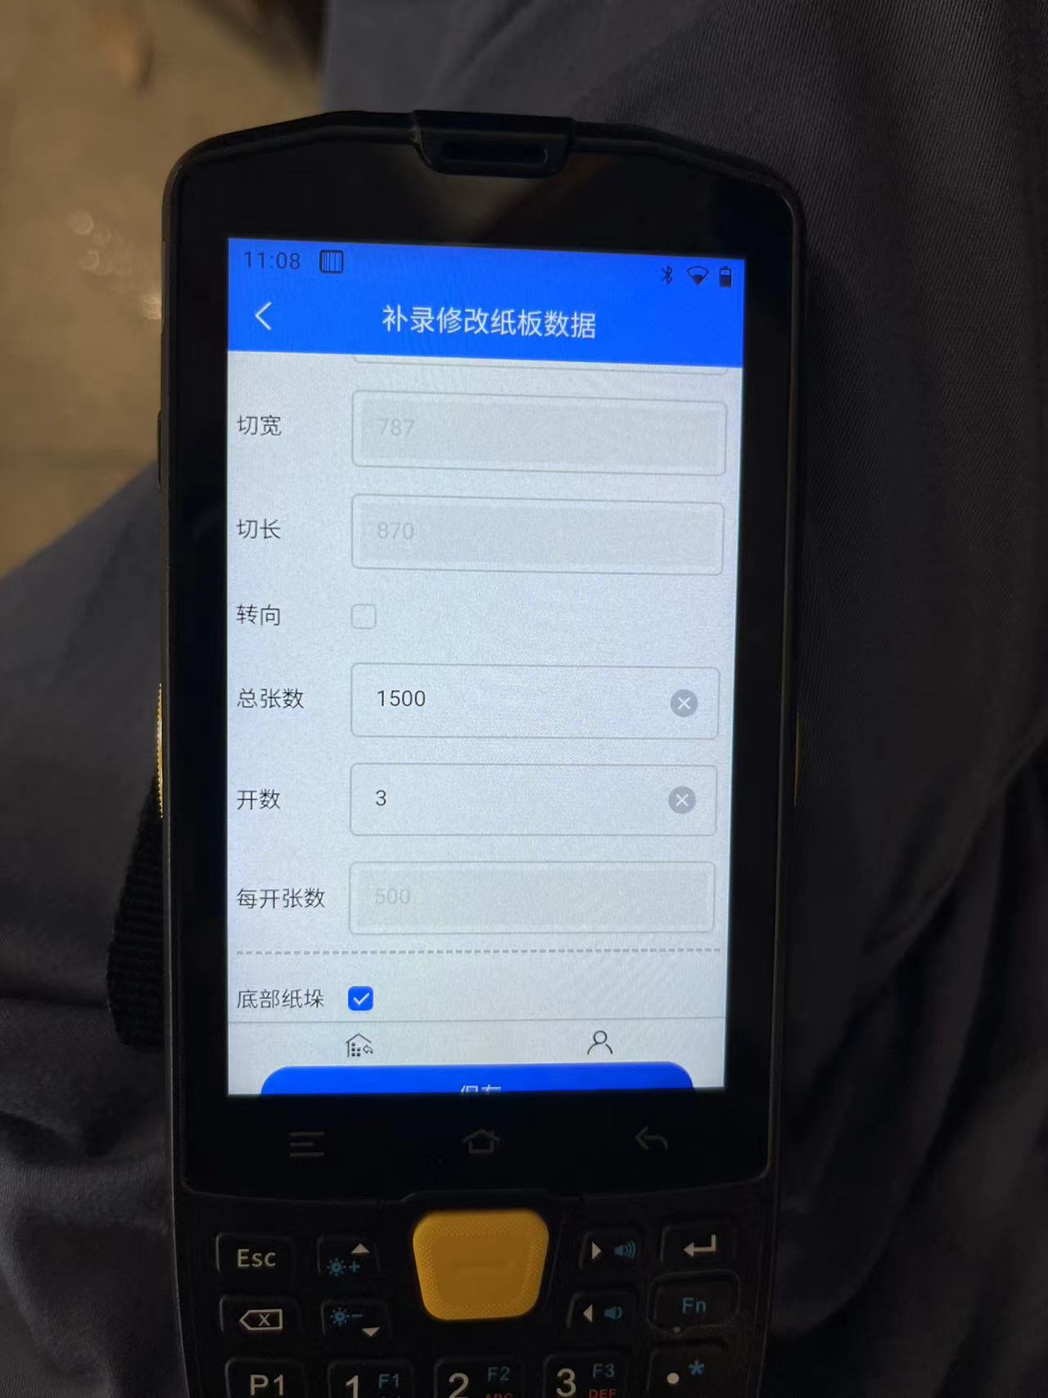
- 切宽和切长不能修改，只能修改总张数和开数，如果纸板已经转向，可以勾选转向，如果是底部纸垛，则勾选底部纸垛，针对多单堆叠的纸板，从上往下开始扫条码，最底下的纸垛勾选好底部纸垛，修改好每个条码对应的纸板信息（开数和总张数），确认无误后点击保存按钮，纸垛数据会自动写入到到对应设备上；
特殊情况：
扫描设备号后会自动带出可以补录的设备或者合并设备，选择好对应的设备进行操作即可。

补录缓存区通道步骤：(PC也可以补录，与前面瓦机下线区补录操作一样)
- 扫描或者手动输入通道的设备编号，从靠近外卖码头一侧开始从上往下扫描通道的纸垛标签；
- 每扫到一个通道的纸垛标签修改好数据保存后，位置信息会自动加1，操作人员不需要处理，只需依次从下往上扫，中间不能漏过一个不扫，如果扫错一个，需要把位置信息改为0,重新从底下第一个纸垛开始重新再扫一遍，在补录通道期间，通道处于停用状态；
- 整个通道的纸垛数据补录完成后，在电脑上对通道再进行启用操作，系统会自动运送补录好的纸垛到对应的区域。

尾货退仓补录步骤：
- 纸板尾货退仓，需人工把纸板打到对应的返库码头；
- 扫描返库码头的设备编号，扫描尾货的条码号，修改对应的退仓的纸板张数和开数；（返库码头有一段动力模组，该动力模组补录上数据后，WIP自动触发返库任务）
- 确认无误后，点击保存，尾货数据会自动写入到返库码头，物流小车会自动搬运码头的尾货到缓存区，同时会更新WIP实时库存数据。

